TRABAJO 2º ESO 13 DE MAYO:

1º EJERCICIOS DE REPASO: PÁGINA 122 6 y 7

2º SOLUCIÓN EJERCICIOS: PÁGINA 120 (17) Y PÁGINA 121 (3y 4)

PÁGINA 120

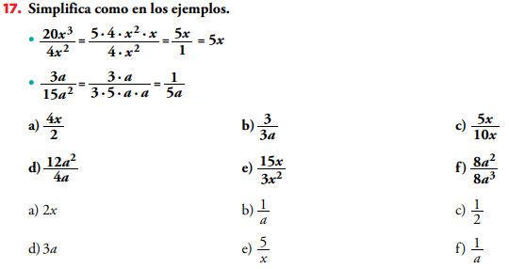
PÁGINA 121
